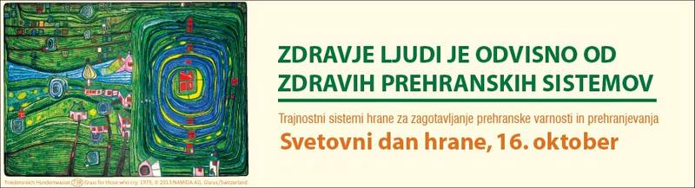
16. oktobra 1945 je bila v okviru Združenih narodov ustanovljena svetovna organizacija za hrano in kmetijstvo FAO ( Food and Agriculture Organization). Zato na ta dan praznujemo SVETOVNI DAN HRANE.
Svetovna organizacija za hrano in kmetijstvo FAO vsako leto določi temo svetovnega dneva hrane. Letošnja tema svetovnega dneva hrane se osredotoča na pomen trajnostnih prehranskih sistemov za varnost hrane in prehranjevanja – ZDRAVJE LJUDI JE ODVISNO OD ZDRAVIH PREHRANSKIH SISTEMOV.
Svetovni dan hrane nam ponuja priložnost, da se opozori na stisko 870 milijonov kronično podhranjenih ljudi na svetu. Kar 165 milijonov otrok na svetu, mlajših od 5 let, je podhranjenih, kar pomeni, da nimajo možnosti in nikoli ne bodo dosegli primernega fizičnega in kognitivnega razvoja. Kar 2 milijardi ljudi na svetu pa ima osiromašeno prehrano zaradi pomanjkanja vitaminov in mineralov, ki so nujno potrebni za zdravje.
Poleg podhranjenosti prebivalstva pa je na drugi strani več kot 1,4 milijarde ljudi prekomerno hranjenih, izmed teh pa je kar ena tretjina debelih - z visokim rizikom srčno žilnih obolenj, diabetesa in ostalih zdravstvenih problemov.
Slovenija je ena izmed redkih držav, ki ima organiziran sistem prehrane otrok in mladostnikov. Ta organiziran sistem prehrane je urejen na nivoju države in je tudi uzakonjen.
Šola ima torej pomembno vzgojno in izobraževalno vlogo pri razvijanju zavesti o zdravi prehrani, zdravih prehranjevalnih navadah, kulturi prehranjevanja in odgovornega odnosa do sebe in svojega zdravja.
Letos v središče postavljamo velik javnozdravstveni problem v Sloveniji, naraščajočo debelost otrok in mladostnikov. Po deležu čezmerno hranjenih in debelih 15-letnikov se uvrščamo na 3. mesto med državami Evropske unije, ki so vključene v raziskavo Z zdravjem povezano vedenje v šolskem okolju, ter presega povprečje vrstnikov vseh vključenih držav v raziskavo.

